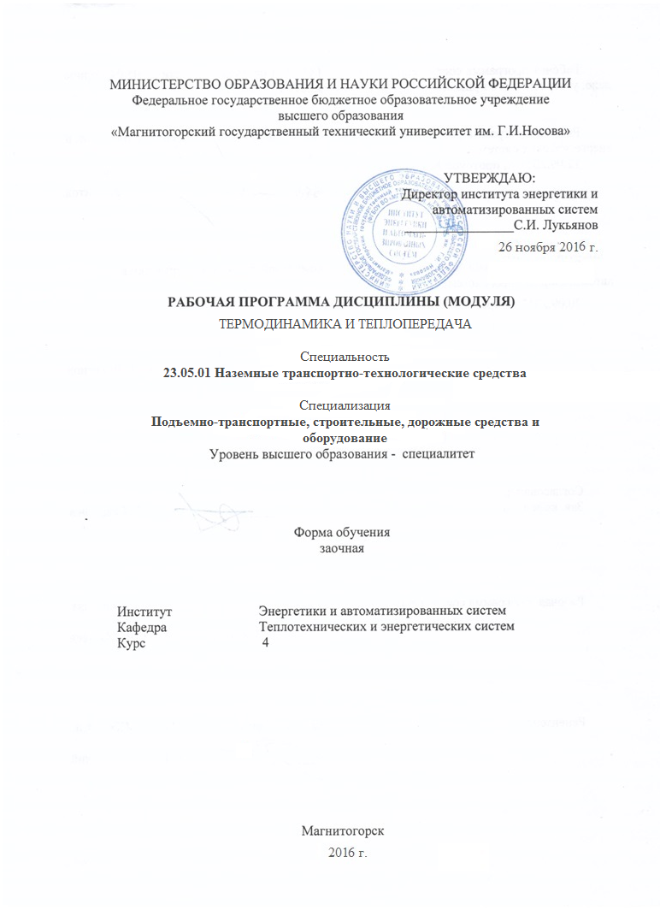

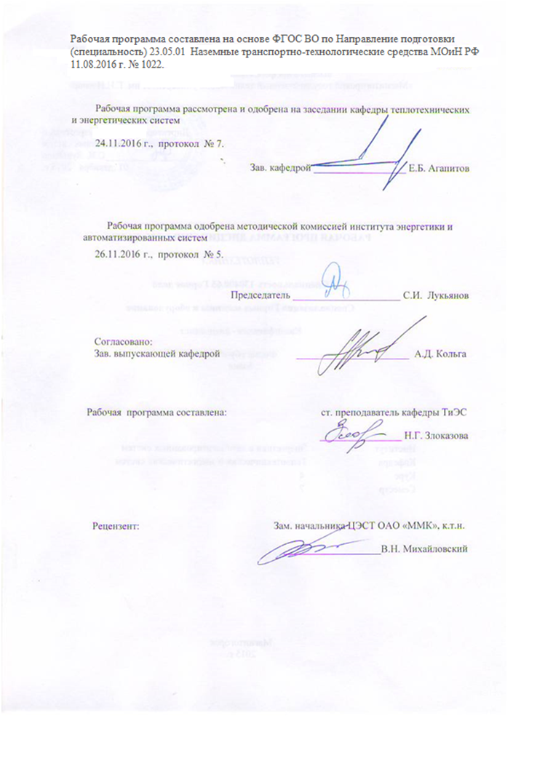
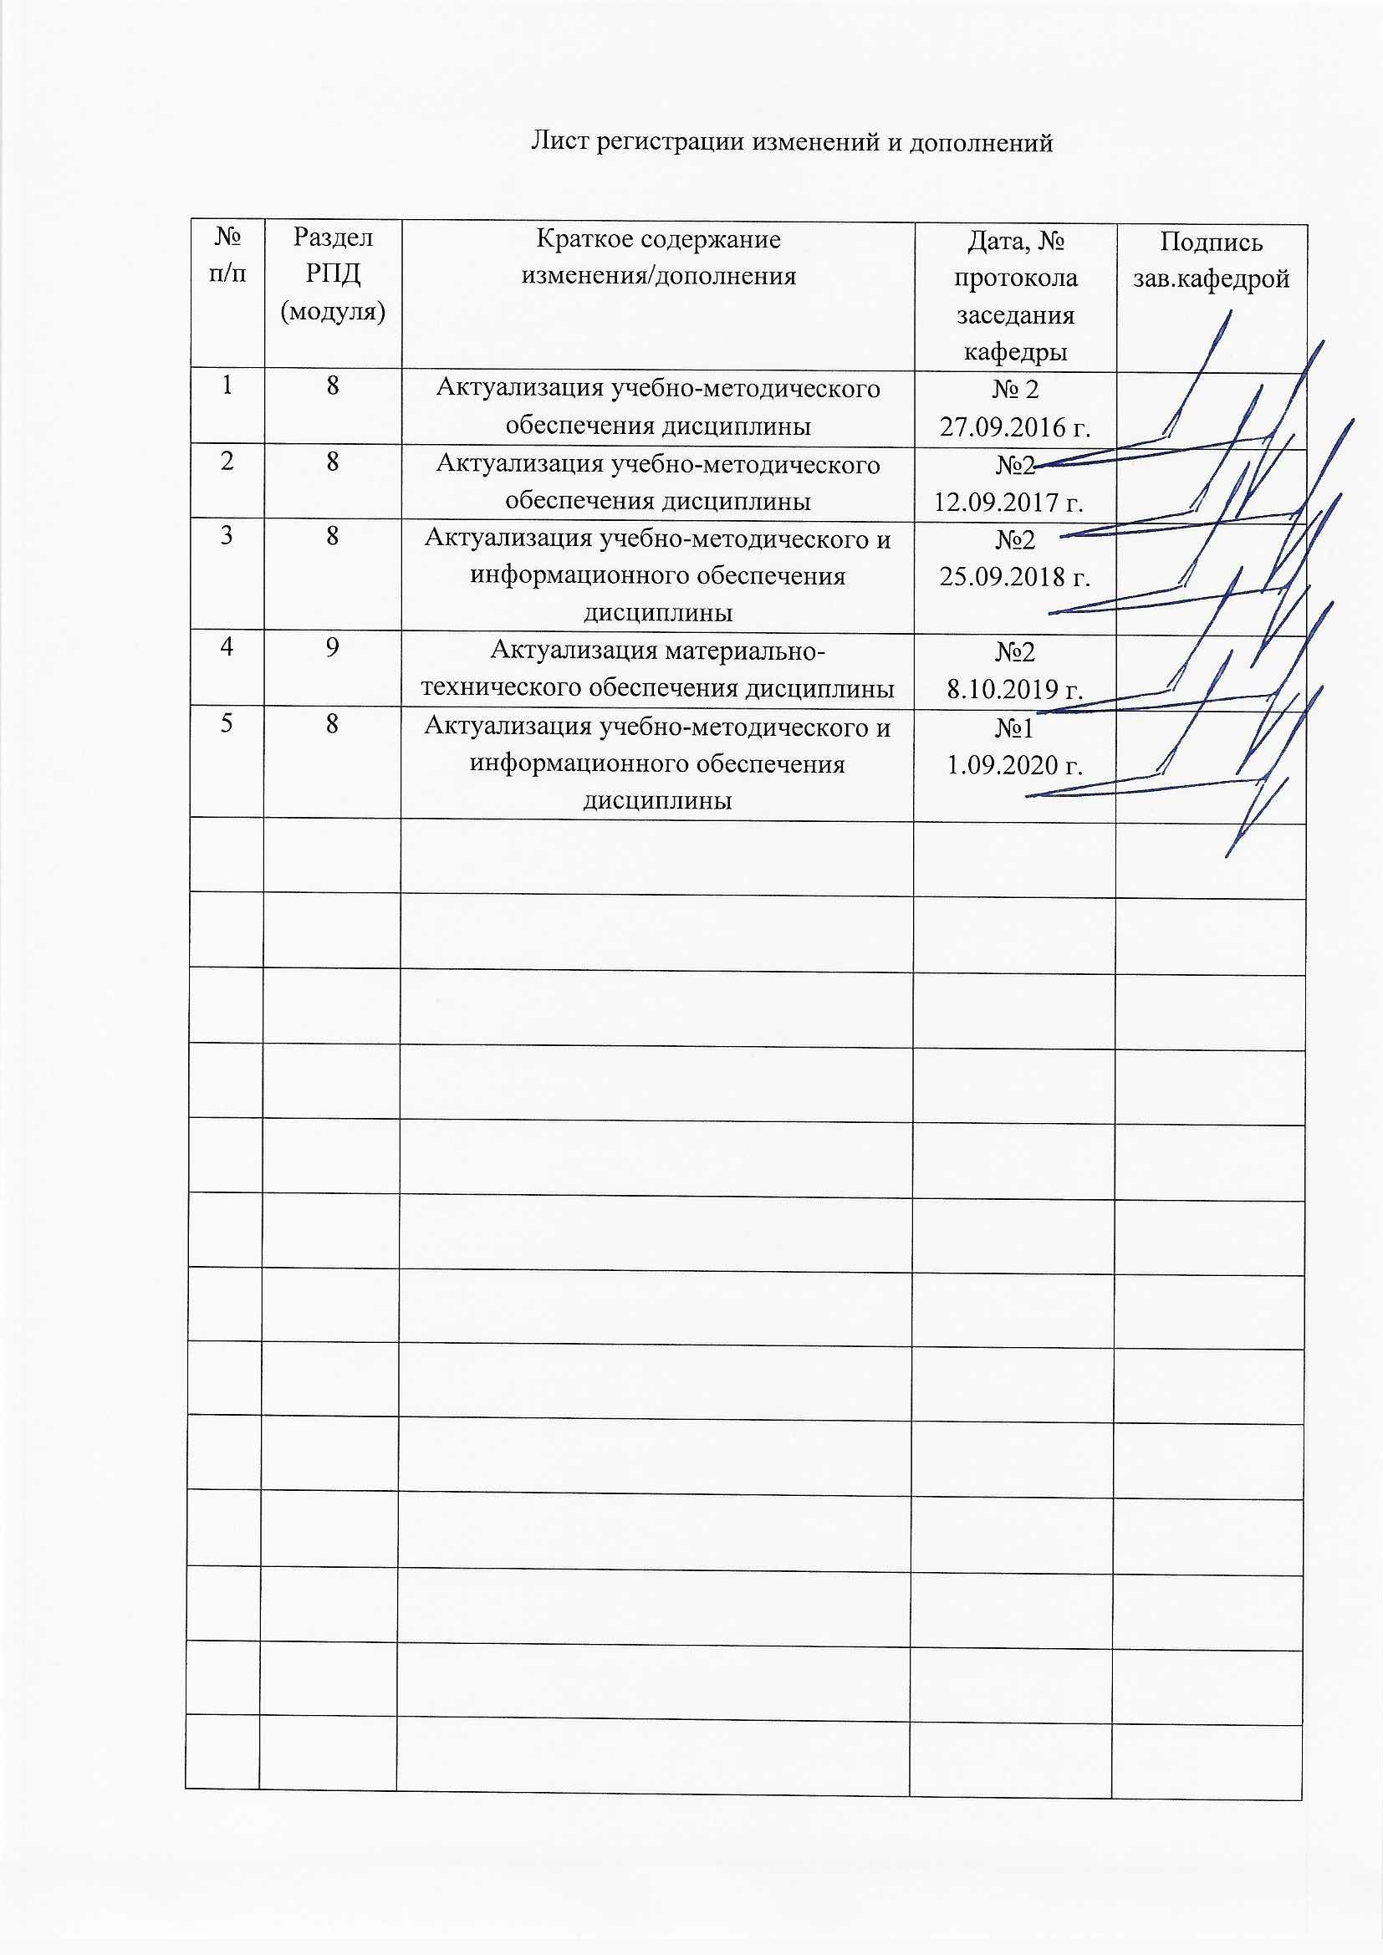
1 Цели освоения дисциплины

Целью освоения дисциплины «Термодинамика и теплопередача» является изучение основных понятий и законов термодинамики, теплопередачи, термодинамических процессов и циклов энергетических установок, способов передачи теплоты и основ теплового расчета фундаментальных законов переноса теплоты, современной теории теплообмена и применение их в тепловых расчетах нагрева и охлаждения тел различной формы с различными теплофизическими свойствами, горения газообразного, жидкого и твердого топлива.

2 Место дисциплины в структуре ООП специалитета

Курс Б1.Б.20 «Термодинамика и теплопередача» входит в базовую часть образовательной программы по специальности 23.05.01 Наземные транспортно-технологические средства» со специализацией «Подъемно-транспортные, строительные, дорожные средства и оборудование».
Успешное усвоение материала предполагает знание студентами основных положений следующих дисциплин: Б1.Б.11 Математика: дифференциальное и интегральное исчисления; Б1.Б.12 Физика: термодинамика. Б1.Б.13 Химия.
Знания, полученные студентами при изучении курса «Теплотехника» необходимы при выполнении научно-исследовательских и выпускной квалификационной работ.
Материал дисциплины базируется на ранее изученном материале комплекса общеобразовательных и специальных дисциплин, который обеспечивает формирование требуемого уровня компетенции обучающегося и подготовки по специальности 23.05.01 Наземные транспортно-технологические средства» со специализацией «Подъемно-транспортные, строительные, дорожные средства и оборудование».

3 Компетенции обучающегося, формируемые в результате освоения дисциплины (модуля) и планируемые результаты обучения

В результате освоения дисциплины «Термодинамика и теплопередача» студент должен обладать следующими компетенциями:

Структурный элемент  компетенции | Планируемые результаты обучения
ОПК-1. Способностью решать задачи профессиональной деятельности на основе информационной и библиографической культуры с применением информационно-коммуникационных технологий и с учетом основных требований информационной безопасности
Знать: | Основные существующее действующее теплотехническое оборудование промышленных производств; направления совершенствования и тенденции мирового развития в области теплотехнического оборудования
Уметь: | Определять основное существующее действующее теплотехническое оборудование промышленных производств; определять пути совершенствования области теплотехнического оборудования
Владеть: | Методами сбора и представления информации для определения основного действующего теплотехнического оборудования промышленных производств; навыками критического анализа направлений и библиографической культуры совершенствования в области теплотехнического оборудования

4 Структура и содержание дисциплины (модуля) для заочной формы обучения

Общая трудоемкость дисциплины составляет 2 зачетных единиц 72 акад. часа, в том числе:
– контактная работа – 6,4 акад. часа:
– аудиторная – 6 акад. часов;
– внеаудиторная – 0,4 акад. часа;
– самостоятельная работа – 61,7 акад. часа;
– подготовка к зачету – 3,9 акад. часа.

Раздел/тема дисциплины | Курс | Аудиторная  контактная работа (в акад. часах) |  |  |  | Самостоятельная работа (в акад. часах) | Вид самостоятельной работы | Форма текущего контроля успеваемости и  промежуточной аттестации | Код и структурный  элемент компетенции
Раздел/тема дисциплины | Курс | лекции | практические занятия | лабораторн. Занятия
Раздел 1. Понятие термодинамики
Тема 1.1. Термодинамика и механика газов. Основные сведения. Энтальпия, теплота. Основные уравнения течения газа. Основные сведения из механики газов. | 4 | 1 |  |  | 0,5 | 10 | Самостоятельное изучение учебной литературы. Раздел 6, п. 6.1. | Конспект лекций; отчет по лабораторной работе | ОПК-1  зув
Тема 1.2. Режимы движения жидкости. Истечение газа через отверстия. Уравнение Бернулли. Струйное движение газа. Тепло- и массоперенос. Явления, законы и уравнения переноса вещества, тепла и импульса: теплопроводность, конвекция, излучение, диффузия. | 4 | 1 | 0,5 |  | 0,5 | 10 | Самостоятельное изучение учебной литературы; подготовка ИДЗ №1. Раздел 6, п. 6.1. | Конспект лекций; отчет по лабораторной работе; расчет практического задания. | ОПК-1  зув
Итого по разделу 1 |  | 0,5 | 0,5 |  | 1 | 20
Раздел 2. Понятие теплопередачи
Тема 2.1. Теплопроводность. Дифференциальное уравнение теплопроводности. Теплопроводность при стационарном и нестационарном режиме. Теплопередача. | 4 | 1 | 0,25 |  | 0,5 | 10 | Самостоятельное изучение учебной литературы; ИДЗ №2. Раздел 6, п. 6.1. | Конспект лекций; отчет по лабораторной работе; расчет практического задания. | ОПК-1  зув
Тема 2.2. Конвективный тепло- и массоперенос при свободном и вынужденном течении. Гидродинамический и тепловой пограничные слои. Радиационный тепло- и массоперенос. Основные понятия и законы. Виды лучистых потоков. Сложный теплообмен. | 4 | 1 | 0,25 |  | 0,5 | 10 | Самостоятельное изучение учебной литературы; ИДЗ №3. Раздел 6, п. 6.1. | Конспект лекций; отчет по лабораторной работе; расчет практического задания. | ОПК-1  зув
Итого по разделу 2 |  | 0,5 | 0,5 |  | 1 | 20
Раздел 3. Понятие теплогенерации
Тема 3.1. Теплогенерация за счет сжигания топлива. Основные характеристики топлива. Основы теории горения. | 4 | 1 | 0,5 |  |  | 14 | Самостоятельное изучение учебной литературы; ИДЗ №4. Раздел 6, п. 6.1 | Конспект лекций; отчет по лабораторной работе; расчет практического задания. | ОПК-1  зув
Тема 3.2. Расчеты полного и неполного горения топлива. Устройства для сжигания топлива. Теплогенерация за счет электроэнергии. | 4 | 1 | 0,5 |  |  | 7,1 | Самостоятельное изучение учебной литературы; ИДЗ №5. Раздел 6, п. 6.1. | Конспект лекций; отчет по лабораторной работе; расчет практического задания. | ОПК-1  зув
Итого по разделу 3 |  | 1 | 1 |  |  | 21,7
Промежуточная аттестация | 4 |  |  |  |  | 3,9 | Подготовка к зачету. П. 6.3. | Промежуточная аттестация - зачет | ОПК-1  зув
Итого по дисциплине | 4 | 2 | 2 |  | 2 | 61,7

5 Образовательные и информационные технологии

Для решения предусмотренных видов учебной работы при изучении дисциплины «Термодинамика и теплопередача» в качестве образовательных технологий используются как традиционные, так и модульно-компетентностные технологии. Передача необходимых теоретических знаний и формирование представлений по курсу происходит с применением мультимедийного оборудования. Лекционный материал закрепляется на лабораторных работах, где применяется совместная деятельность студентов в группе, направленная на решение общей задачи путем сложения результатов индивидуальной работы членов группы. Для развития и совершенствования коммуникативных способностей студентов организуются практические занятия в виде дискуссий, анализа реальных проблемных ситуаций и междисциплинарных связей из различных областей в контексте решаемой задачи. Самостоятельная работа стимулирует студентов к самостоятельной проработке тем в процессе написания рефератов, подготовки к дискуссиям, и тестированию.

6 Учебно-методическое обеспечение самостоятельной работы студентов

6.1. Перечень вопросов для текущего контроля
Раздел 1: тема 1.1.

- Что такое уравнение состояния? Написать уравнение состояния идеального газа.
- Что такое термодинамический процесс? Объяснить понятия равновесный и неравновесный процессы.
- Что такое массовая, объемная, мольная теплоемкость? Изобарная и изохорная теплоемкость?
- Почему изобарная теплоемкость больше изохорной? Какая связь между ними?
- Почему теплоемкость зависит от процесса? Дайте значения теплоемкостей для основных процессов изменения состояния.
- Напишите аналитические выражения I закона термодинамики через энтальпию и внутреннюю энергию, объясните их. Объясните содержание закона.
- Напишите аналитическое выражение II закона термодинамики. Содержание и основные формулировки II закона термодинамики.
- Что такое обратимые и необратимые процессы? Изменение энтропии системы в необратимых процессах. Изменение энтропии в адиабатных процессах.
- Как может изменяться энтропия в изолированной системе при протекании в ней различных термодинамических процессов?

Раздел 1: тема 1.2.

- Какие режимы течения жидкости бывают?
- Что определяет число подобия Рейнольдса?
- Что определят число подобия Эйлера?
- Каков физический смысл уравнения Бернулли.
- Что такое бародиффузия
- Каковы особенности бародиффузии.
- В чем физическое отличие теплопереноса от тепломассопереноса.

Раздел 2: тема 2.1.

- Способы переноса теплоты, их основные закономерности. Каков механизм процесса теплопроводности в газах, жидкостях и твердых веществах?
- Понятие температурного поля.
- Физическая сущность процесса переноса теплоты теплопроводностью.
- Сформулируйте основной закон теплопроводности.
- Понятие градиента температуры.
- Что называется коэффициентом теплопроводности, его размерность, обозначение.
- Как зависит коэффициент теплопроводности от температуры?
- называется стационарным?
- Записать дифференциальное уравнение теплопроводности для стационарного режима.
- Коэффициент теплопередачи для плоской стенки.
- Коэффициент теплопередачи для цилиндрической стенки.
- Понятие нестационарного теплового режима.
- Что называется коэффициентом температуропроводности, его размерность, обозначение, физический смысл.
- Понятие безразмерной температуры.
- Число Био, его физический смысл.
- Формула и физический смысл числа Фурье.
- Показать распределение температуры внутри термически тонкого тела.
- Принцип расчета нагревания или охлаждения тел конечных размеров.
- Какие теплообменные аппараты работают при нестационарном тепловом режиме?

Раздел 2: тема 2.2.

- В каких средах возможна конвекция?
- Какие виды конвективного теплообмена вам известны?
- Какие теплофизические свойства жидкостей вам известны?
- Что понимается под вязкостью жидкости, какие виды вязкости вам известны?
- Факторы, влияющие на конвективный теплообмен.
- Режимы движения жидкости.
- Как происходит перенос теплоты в ламинарном и турбулентном потоках?
- Сформулируйте основной закон конвективного теплообмена (теплоотдачи конвекцией).
- Что характеризует число Нуссельта, его физический смысл.
- Понятие динамического пограничного слоя.
- Понятие теплового пограничного слоя.
- От чего зависит соотношение толщин динамического и теплового пограничных слоев?
- Общий вид уравнения подобия, используемого для расчета теплоотдачи при вынужденной конвекции
- Критическое значение числа Рейнольдса при течении жидкостей в трубах.
- Физическая природа процесса теплоотдачи при свободной конвекции.
- Факторы, влияющие на интенсивность теплоотдачи при свободной конвекции.
- Число Грасгофа, его физический смысл.
- Влияние на интенсивность теплообмена расположения поверхности в пространстве.
- Принцип расчета переноса теплоты через узкие щели с учетом свободной конвекции.
- Физическая сущность процесса теплового излучения.

Раздел 3: тема 3.1.

- Дайте определение процесса горения.
- Коэффициент избытка воздуха и его физический смысл.
- Теплогенерация за счет выгорания примесей (приведите пример)
- Температура воспламенения топлива: понятие и физический смысл.
- Температура горения: понятие и физический смысл

Раздел 3: тема 3.2.

      - В чем отличие полного горения от неполного.
      - Чем опасно неполное горения для экологии
      - Способы борьбы с неполным горением.
      - Устройство и принцип работы горелок эжекционного типа
      - Устройство и принцип работы топок для слоевого сжигания топлива.
      - Основы теплогенерации за счет электрической энергии (индукционный нагрев, диэлектрический, электронно-лучевой.)

6.2 примерные темы ИДЗ

ИДЗ №1
Даны одно и двуслойная кирпичные стенки. Определить плотность теплового потока теплопроводностью, конвекцией, излучением для исходных данных:
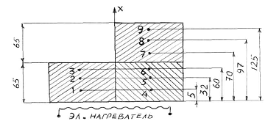

Однослойная стенка |  |  | Двухслойная стенка |  |  |  |  |  | Температура воздуха в лаборатории
1 | 2 | 3 | 4 | 5 | 6 | 7 | 8 | 9 | Температура воздуха в лаборатории
⁰С | ⁰С | ⁰С | ⁰С | ⁰С | ⁰С | ⁰С | ⁰С | ⁰С | Температура воздуха в лаборатории
224 | 214 | 192 | 202 | 177 | 155 | 147 | 125 | 95 | 25

ИДЗ №2
Трубопровод d₁/d₂=14/16 из стали с коэффициентом теплопроводности 46 Вт/м·К теплоизолирован стекловатой с коэффициентом теплопроводности 0,055 Вт/м·К. Внутри протекает вода с температурой 100 °С и давлением 4 кгс/см². Коэффициент теплоотдачи от воды к внутренней поверхности трубы 2000 Вт/м²·К. Температура окружающей среды 20 °С. Какой должна быть толщина тепловой изоляции, чтобы тепловые потери снизились в 2 раза при неизменном коэффициенте теплоотдачи с поверхности трубы и изоляции 15 Вт/м²·K?

ИДЗ №3
Определить число Рейнольдса Re при обтекании пластины длиной l=5 м сухим воздухом при температуре t=30 °С со скоростью w=2 м/с, если коэффициент кинематической вязкости равен ν=16·10-6 м²/с.

ИДЗ №4
Задан состав каменного угля на горючую массу топлива, %: Сг, Ог, Нг, Sг, Nг, зольность приведена на сухую массу А_{с}, влажность на рабочую массу W₁^{p}. Определить состав топлива на рабочую массу топлива при влажности W₁^{p}, и подсушенного топлива при влажности W₂^{p}.
Состав каменного угля, %
№ | Сг | Нг | Nг | Ог | Sг | Ас | W₁^{p} | W₁^{p}
1 | 76,0 | 5,5 | 1,6 | 11,7 | 5,2 | 17,5 | 13,0 | 5,0

ИДЗ №5
Определить коэффициент избытка воздуха α, если известно содержание CO₂,% в сухих продуктах сгорания, при полном сжигании природного газа.

Вариант | 1 | 2 | 3 | 4 | 5 | 6 | 7 | 8 | 9 | 10
CO′2,% | 11,4 | 11,2 | 11,0 | 10,8 | 10,6 | 10,4 | 10,2 | 10,0 | 9,8 | 9,6

6.3. Оценочные средства для текущего контроля успеваемости, промежуточной аттестации по итогам освоения дисциплины:

1. Основные закономерности механики печных газов.
2. Свободные и частично ограниченные струйные течения.
3. Ограниченные струйные течения. Инжектор и эжектор.
4. Потери энергии при движении газов.
5. Виды переноса теплоты. Основные понятия и определения.
6. Дифференциальное уравнение теплопроводности. Граничные условия.
7. Коэффициент теплопроводности сталей и факторы, влияющие на него.
8. Стационарная и нестационарная теплопроводность
9. Конвективный теплообмен при свободном и вынужденном движении газов.
10. Критериальные уравнения конвективного теплообмена.
11. Теплообмен излучением. Виды лучистых потоков.
12. Особенности излучения газов.
13. Теплообмен излучением между телами, произвольно расположенными в пространстве.
14. Угловые коэффициенты излучения.
15. Теплообмен излучением при наличии экранов между поверхностями.
17. Основы теории подобия и моделирования теплотехнических и теплоэнергетических процессов и оборудования.
18. Основы расчета нагрева «тонких» и «массивных» заготовок.

7 Оценочные средства для проведения промежуточной аттестации

а) Планируемые результаты обучения и оценочные средства для проведения промежуточной аттестации:

Структурный элемент  компетенции | Планируемые результаты обучения |  | Оценочные средства
ОПК-1. Способностью решать задачи профессиональной деятельности на основе информационной и библиографической культуры с применением информационно-коммуникационных технологий и с учетом основных требований информационной безопасности
Знать: |  | Основные существующее действующее теплотехническое оборудование промышленных производств; направления совершенствования и тенденции мирового развития в области теплотехнического оборудования | Перечень теоретических вопросов к экзамену:  1. Основные объекты теплотехнологий промышленных производств.  2. Определение объектов теплотехнологий, в которых преимущественно применяются законы гидрогазодинамики.  3. Определение объектов теплотехнологий, в которых преимущественно применяются законы аэродинамики.  4. Определение объектов теплотехнологий, в которых преимущественно применяются закон Фурье.  5. Определение объектов теплотехнологий, в которых преимущественно применяются закон Ньютона-Рихмана.  6. Определение объектов теплотехнологий, в которых преимущественно применяются закон Стефана-Больцмана.  7. Определение объектов теплотехнологий, в которых преимущественно применяются закон диффузии.  8. Определение объектов теплотехнологий, в которых преимущественно применяются законы термохимии (в части сгорания энергетического топлива).
Уметь: |  | Определять основное существующее действующее теплотехническое оборудование промышленных производств; определять пути совершенствования области теплотехнического оборудования | Примерное практическое задание  - ЗАДАЧА. Оконный стеклопакет состоит из трех слоев стекла толщиной по 4 мм каждый. Между стеклами находятся слои сухого неподвижного воздуха толщиной 10 мм. Площадь поверхности окна 3 м². Разность температур на внешних поверхностях стекол 30 ⁰С. Определить потери теплоты через окно, если коэффициенты теплопроводности стекла λ_{ст} = 0,74 Вт/м. К, воздуха λ_{возд} = 2,45 .10^{–2} Вт/ м.К.  - ЗАДАЧА. Определить плотность теплового потока (q, Вт/м²) в процессе теплопередачи от дымовых газов к кипящей пароводяной смеси через стальную стенку толщиной δ = 8 мм. Температура газов t₁ = 1000 ⁰C, температура смеси t₂ = 200 ⁰C. Коэффициент теплоотдачи от газов к стенке α₁ = 40 Вт/м^{2.}К, от стенки к пароводяной смеси α₂ = 4000 Вт/м^{2.}К, коэффициент теплопроводности стенки λ = 40 Вт/м.К. Рассчитать также температуры стенки с обеих сторон t_{с1} и t_{с2}.  - ЗАДАЧА: Какую толщину должна иметь изоляция, если ее наложить на плоскую стальную стенку толщиной 20 мм, чтобы тепловые потери уменьшились в два раза. Коэффициент теплопроводности стали λ_{м} = 40 Вт/м К, а материала изоляции λ_{и} = 0,125 Вт/м К, коэффициент теплоотдачи с одной стороны стенки α₁ = 500 Вт/м² К, а с другой α₂ = 80 Вт/м² К.  - ЗАДАЧА. По чугунному трубопроводу диаметром d₂ = 50 мм, d₁ = 44 мм движется пар с температурой 315 ⁰С. Коэффициент теплоотдачи от пара к трубе α₁ =120 Вт/м^{2 .}К. Температура окружающего воздуха 20 ⁰С, коэффициент теплоотдачи α₂ = 12 Вт/м² .К. Найти тепловые потери, если трубопровод изолирован слоем пеношамота δ = 50 мм. λ _{пеношамота}= 0,3 Вт/м К, λ _{чугуна} = 90 Вт/м .К.  - ЗАДАЧА. Для уменьшения потерь теплоты от паропровода диаметром d₂ = 25 мм предлагаются изоляционные материалы: асбест λ = 0,151 Вт/м.К, стекловата λ = 0,047 Вт/м.К. Какой материал целесообразнее принять в качестве изоляции, если коэффициент теплоотдачи к окружающей среде α₂ = 8 Вт/м^{2.}К.
Владеть: |  | Методами сбора и представления информации для определения основного действующего теплотехнического оборудования промышленных производств; навыками критического анализа направлений и библиографической культуры совершенствования в области теплотехнического оборудования | Пример задания на решение задач из профессиональной области:  Задача 1. Плоская печная стенка состоит из слоя огнепорного материала толщиной S₁, м и теплоизоляционного слоя толщиной S₂, м. Коэффициенты теплопроводности слоев равны: первого , Вт/(м К), второго , Вт/(м К). Температура газов омывающих внутpеннюю поверхность стенки tг, C; коэффициент теплоотдачи к внутренней стенке , Вт/(м·К); от наружной стенки к воздуху , Вт/(м·К). Площадь стен f, м. Темпеpатуpа воздуха, омывающего наpужнюю повеpхность стенки t_{в}, °С.  Необходимо определить:  а) общее тепловое сопротивление от газов и воздуху - R, Общий коэффициент теплопередачи К, плотность теплового потока q и количество теплоты Q, теряемое стенкой при трех вариантах указанных в таблице 2;  б) найти температуры в стыке слоев t1, t2 ,t3 для тех же вариантов;  в) построить для третьего варианта графики распределения температуры в координатах t-S и t-R; сравнить с температурами, полученными аналитическим путем ( по формулам);  г) определить снижение потерь тепла во втором и третьем вариантах по сравнению с первым (в процентах). Потери при первом варианте принимаются за 100%;  д) результаты расчетов представить в виде таблицы 1 (Прил. 1.) и сделать выводы о роли тепловой изоляции для снижения потерь тепла через кладку. Варианты задачи даны в таблице 2 (Прил. 2).

Приложение 1
 | Варианты задачи | R | К | q | Q | Температура, °С
 |  |  |  |  |  | t_{г} | t₁ | t₂ | t₃ | t_{в}
1 | Без тепловой изоляции
1 | тепловые показатели
1 | температуры полученные
1 | аналитически
1 | графически
2 | С тепловой изоляцией
2 | тепловые показатели
2 | температуры полученные
2 | аналитически
2 | графически
3 | С удвоенной тепловой изоляцией
3 | тепловые показатели
3 | температуры полученные
3 | аналитически
3 | графически
4 | Снижение потерь теплоты по сравнению:
 | с пеpвым вариантом
 | с вторым вариантом
 | с третим вариантом

Приложение 2
№  варианта | Данные условия задачи №1
№  варианта | S_{1,}  м | S_{2,}  м | λ  Вт/мК | λ,  Вт/мК | t_{г},  °С | t_{в,}  °С | α_{1,} Вт/м²К | α_{2,} Вт/м²К | f
1 | 0,23 | 0,115 | 1,0 | 0,1 | 1000 | 15 | 100 | 20 | 15
2 | 0,23 | 0,23 | 1,2 | 0,1 | 900 | 10 | 120 | 20 | 12
3 | 0.46 | 0,065 | 0,9 | 0,3 | 1200 | 20 | 80 | 19 | 18
4 | 0,46 | 0,115 | 1,3 | 0,2 | 1350 | 5 | 150 | 18 | 15
5 | 0,345 | 0,23 | 1,2 | 0,4 | 850 | 10 | 120 | 20 | 11
6 | 0,23 | 0,115 | 1,1 | 0,3 | 850 | 8 | 110 | 21 | 10
7 | 0,345 | 0,065 | 1,4 | 0,2 | 900 | 20 | 130 | 17 | 14
8 | 0,46 | 0,10 | 1,6 | 0,1 | 1200 | 30 | 100 | 15 | 17
9 | 0,23 | 0,130 | 1,1 | 0,15 | 900 | 10 | 120 | 15 | 13
10 | 0,46 | 0,23 | 1,0 | 0,3 | 1300 | 15 | 140 | 16 | 12
11 | 0,46 | 0,13 | 0,9 | 0,35 | 1200 | 10 | 130 | 17 | 15
12 | 0,46 | 0,10 | 1,0 | 0,25 | 1250 | 5 | 115 | 20 | 18
13 | 0,23 | 0,23 | 1,1 | 0,3 | 800 | 15 | 100 | 19 | 10
14 | 0,23 | 0,115 | 0,9 | 0,3 | 800 | 20 | 110 | 15 | 12
15 | 0,345 | 0,10 | 1,2 | 0,1 | 1000 | 30 | 115 | 15 | 14
16 | 0,345 | 0,23 | 1,0 | 0,2 | 1100 | 10 | 110 | 18 | 10
17 | 0,345 | 0,115 | 1,3 | 0,2 | 1000 | 10 | 125 | 20 | 11
18 | 0,46 | 0,23 | 1,1 | 0,1 | 800 | 5 | 100 | 20 | 18
19 | 0,46 | 0,115 | 1,3 | 0,2 | 1000 | 20 | 15 | 17 | 20
00 | 0,23 | 0,23 | 1,1 | 0,1 | 800 | 5 | 100 | 20 | 18

б) Порядок проведения промежуточной аттестации, показатели и критерии оценивания.
Для получения зачета по дисциплине студент должен показать следующие знания, умения и навыки по использованию и внедрению результатов образовательной деятельности:
Для получения зачета по дисциплине студент должен показать следующие знания, умения и навыки по использованию и внедрению результатов образовательной деятельности:
– на оценку «зачтено»:
Студент должен показать уровень знаний не только на уровне воспроизведения и объяснения информации, но и интеллектуальные навыки решения проблем и задач, нахождения уникальных ответов к проблемам, оценки и вынесения критических суждений;
Студент должен предоставить выполненное задание, в котором были бы отражены проблемы, касающиеся всех аспектов изучаемой дисциплины.
– на оценку «не зачтено»:
Студент не владеет терминологией изучаемой дисциплины;
Студент не может показать знания на уровне воспроизведения и объяснения информации изучаемой дисциплины;
Не может показать интеллектуальные навыки решения простых задач.

8 Учебно-методическое и информационное обеспечение дисциплины

а) Основная литература:
1. Дзюзер, В.Я. Теплотехника и тепловая работа печей [Электронный ресурс]: учебное пособие / В.Я. Дзюзер. Санкт-Петербург: Лань. 2017. 384 с.
Режим доступа: https://e.lanbook.com/reader/book/93750/#1
2. Смирнов, В. Г. Теплофизика: учебное пособие / В. Г. Смирнов, В. В. Дырдин, Т. Л. Ким. — Кемерово : КузГТУ имени Т.Ф. Горбачева, 2018. — 171 с. — ISBN 978-5-00137-007-9. Режим доступа URL: https://e.lanbook.com/book/115162

б) дополнительная литература:
1. Кудинов, А.А. Гидрогазодинамика: Учебное пособие [Электронный ресурс] / А.А. Кудинов. М.: ИНФРА-М. 2018. 336 с. http://znanium.com/catalog/product/918073
2. Кудинов, А.А. Тепломассообмен: Учебное пособие [Электронный ресурс] / А.А. Кудинов. М.: НИЦ ИНФРА-М. 2015. 375 с. http://znanium.com/catalog/product/463148
3. Брюханов, О.Н. Шевченко, С.Н. Тепломассообмен: Учебник [Текст] / О.Н. Брюханов, С.Н. Шевченко. М.: НИЦ Инфра-М. 2012. 464 с.
http://znanium.com/catalog/product/258657.
- Кудинов, А. А. Горение органического топлива: Учебное пособие / Кудинов А.А. - Москва :НИЦ ИНФРА-М, 2015. - 390 с. (Высшее образование: Бакалавриат) ISBN 978-5-16-009439-7. - Текст : электронный. - URL: https://znanium.com/catalog/product/441989

в) методические указания:
1. Матвеева, Г. Н. Экспериментальное исследование процессов теплообмена : учебное пособии/ Г. Н. Матвеева, Ю. И. Тартаковский, Б. К. Сеничкин. - 2-е изд., подгот. по печ. изд. 2008 г. - Магнитогорск: МГТУ, 2011. - 1 электрон. опт. диск (CD-ROM). - Загл. с титул. экрана. - URL: https://magtu.informsystema.ru/uploader/fileUpload?name=989.pdf&show=dcatalogues/1/1119153/989.pdf&view=true . - Макрообъект. - Текст : электронный. - Сведения доступны также на CD-ROM.
2. Пинтя, Т. Н. Экспериментальное исследование процессов термодинамики. Лабораторный практикум: учебное пособие / Т. Н. Пинтя ; МГТУ. - Магнитогорск : МГТУ, 2013. - 1 электрон. опт. диск (CD-ROM). - Загл. с титул. экрана. - URL: https://magtu.informsystema.ru/uploader/fileUpload?name=1242.pdf&show=dcatalogues/1/1123323/1242.pdf&view=true - Макрообъект. - Текст : электронный. - Сведения доступны также на CD-ROM.

г) программное обеспечение и интернет-ресурсы

Наименование ПО | № договора | Срок действия лицензии
Стандартные
Microsoft Windows 7 | Д-1227 от 08.10.2018 | 11.10.2021
Microsoft Office 2007 | №135 от 17.09.2007 | Бессрочно
7Zip | Свободно  распространяемое | бессрочно
FAR Manager | Свободно распространяемое | бессрочно
Дополнительные
Microsoft Windows 10 Pro | Д-1227 от 8.10.2018 | 11.10.2021
- Федеральный институт промышленной собственности : сайт РОСПАТЕНТА / ФИПС. – Москва : ФИПС, 2009 – . – URL: http://www1.fips.ru/ (дата обращения: 18.09.2020). – Режим доступа: свободный. – Текст: электронный.
- Российский индекс научного цитирования (РИНЦ) : национальная библиографическая база данных научного цитирования. – Текст: электронный // eLIBRARY.RU : научная электронная библиотека : сайт. – Москва, 2000 – . – URL: https://elibrary.ru/project_risc.asp (дата обращения: 18.09.2020). – Режим доступа: для зарегистрир. пользователей.
- Академия Google (Google Scholar) : поисковая система : сайт. – URL: https://scholar.google.ru/ (дата обращения: 18.09.2020). – Режим доступа: для зарегистрир. пользователей. – Текст: электронный.
- Единое окно доступа к информационным ресурсам : электронная библиотека : сайт / ФГАУ ГНИИ ИТТ "ИНФОРМИКА". – Москва, 2005. – . –URL: http://window.edu.ru/ (дата обращения: 18.09.2020). – Режим доступа: свободный. – Текст: электронный.
- East View Information Services : Электронная база периодических изданий / ООО «ИВИС. – URL: https://dlib.eastview.com/ (дата обращения: 18.09.2020). – Режим доступа: по подписке. – Текст: электронный.
- Российская Государственная библиотека. Каталоги : сайт / Российская государственная библиотека. – Москва : РГБ, 2003 – . URL: https://www.rsl.ru/ru/4readers/catalogues/ (дата обращения: 18.09.2020). – Режим доступа: свободный. – Текст: электронный.
- Электронная библиотека МГТУ им. Г. И. Носова. – URL: http://magtu.ru:8085/marcweb2/Default.asp (дата обращения: 18.09.2020). – Режим доступа: для зарегистрир. пользователей (вход с внешней сети по логину и паролю). – Текст: электронный.
- Университетская информационная система РОССИЯ : научная электронная библиотека : сайт / НИВЦ ; Экономический факультет МГУ. – Москва : НИВЦ, 1997 – . – URL: https://uisrussia.msu.ru (дата обращения: 18.09.2020). – Режим доступа: свободный. – Текст: электронный.
- Web of science : Международная наукометрическая реферативная и полнотекстовая база данных научных изданий : сайт. – URL: http://webofscience.com (дата обращения: 18.09.2020). – Режим доступа: для зарегистрир. пользователей (вход по IP-адресам вуза). – Текст: электронный.
- Scopus : Международная реферативная и полнотекстовая справочная база данных научных изданий : сайт. – URL: http://scopus.com (дата обращения: 18.09.2020). – Режим доступа: для зарегистрир. пользователей (вход по IP-адресам вуза). – Текст: электронный.
- Springer Journals : Международная база полнотекстовых журналов : сайт. – URL: http://link.springer.com/ (дата обращения: 18.09.2020). – Режим доступа: для зарегистрир. пользователей (вход по IP-адресам вуза). – Текст: электронный.
- Springer Protocols : Международная коллекция научных протоколов по различным отраслям знаний : сайт. – URL: http://www.springerprotocols.com/ (дата обращения: 18.09.2020). – Режим доступа: для зарегистрир. пользователей (вход по IP-адресам вуза). – Текст: электронный.
- SpringerMaterials : Международная база научных материалов в области физических наук и инжиниринга : сайт. – URL: http://materials.springer.com/ (дата обращения: 18.09.2020). – Режим доступа: для зарегистрир. пользователей (вход по IP-адресам вуза). – Текст: электронный.
- Springer Reference : Международная база справочных изданий по всем отраслям знаний: сайт. – URL: http://www.springer.com/references (дата обращения: 18.09.2020). – Режим доступа: для зарегистрир. пользователей (вход по IP-адресам вуза). – Текст: электронный.
- zbMATH : Международная реферативная база данных по чистой и прикладной математике : сайт. – URL: http://zbmath.org/ (дата обращения: 18.09.2020). – Режим доступа: для зарегистрир. пользователей (вход по IP-адресам вуза). – Текст: электронный.
- Springer Nature : Международная реферативная и полнотекстовая справочная база данных научных изданий : сайт. – URL: https://www.nature.com/siteindex (дата обращения: 18.09.2020). – Режим доступа: для зарегистрир. пользователей. – Текст: электронный.
- Архив научных журналов : сайт / Национальный электронно-информационный концорциум. – Москва : НЭИКОН, 2013 – . – URL: https://archive.neicon.ru/xmlui/ (дата обращения: 18.09.2020). – Режим доступа: для зарегистрир. пользователей (вход по IP-адресам вуза). – Текст: электронный.
- eLIBRARY.RU : научная электронная библиотека : сайт. – Москва, 2000 – . – URL: https://elibrary.ru (дата обращения: 09.01.2018). – Режим доступа: для зарегистрир. пользователей. – Текст: электронный.
- РУКОНТ : национальный цифровой ресурс : межотраслевая электронная библиотека : сайт / консорциум «КОТЕКСТУМ». – Сколково, 2010 – . – URL: https://rucont.ru – Режим доступа: для авториз. пользователей. – Текст: электронный.
- Расчетный сервер НИУ МЭИ. Режим доступа: http://twt.mpei.ac.ru/ochkov/VPU_Book_New/mas/index.html

- Материально-техническое обеспечение дисциплины
В соответствии с учебным планом по дисциплине «Термодинамика и теплопередача» предусмотрены следующие виды занятий: лекционные, практические занятия, самостоятельная работа, консультации (столбец ВНКР), зачет.

Заполним таблицу в разделе 9:
Тип и название аудитории | Оснащение аудитории
Учебные аудитории для проведения занятий лекционного типа | Мультимедийные средства хранения, передачи и представления информации.
Учебная аудитория для проведения лабораторных работ: лаборатории термодинамики и теплопередачи | Комплекс лабораторных установок по технической термодинамике, комплекс лабораторных установок по изучению процессов теплопередачи;  -потенциометр;  -ЛАТР;  -электропечи;  -ротационные насосы.
Учебные аудитории для проведения практических занятий, групповых и индивидуальных консультаций, текущего контроля и промежуточной аттестации | Доска, мультимедийный проектор, экран
Помещение для хранения и профилактического обслуживания учебного оборудования | Стеллажи, сейфы для хранения учебного оборудования  Инструменты для ремонта лабораторного оборудования
Помещения для самостоятельной работы обучающихся | Персональные компьютеры с пакетом MS Office, выходом в Интернет и с доступом в электронную информационно-образовательную среду университета

